Zit je grotendeels van de dag en/of heb je de neiging om onderuit gezakt te gaan zitten? Of sta je veelvuldig met een holle rug en loop je veel op hakken? Je Iliopsoas rekken kan dan een hoop rugklachten voorkomen en verhelpen!

**Wat is je Iliopsoas spier?**

De grote buiger van de heup wordt ook wel de [“Heup Lendenspier”](http://lagerugpijnfysio.nl/lagerugpijn/anatomie-spieren/heup-lendenspier-m-iliopsoas/) of wel de [M. Iliopsoas](http://lagerugpijnfysio.nl/lagerugpijn/anatomie-spieren/heup-lendenspier-m-iliopsoas/) genoemd. Deze spier bestaat uit aparte spieren die allen hun functie hebben over de heup en lage rug. De term Iliopsoas wordt vaak gebruikt waar het dan ook wel gaat over de volgende drie spieren.

* [Grote Rugbuiger / M. Psoas major](http://lagerugpijnfysio.nl/lagerugpijn/anatomie-spieren/heup-lendenspier-m-iliopsoas/)
* [Darmbeenspier / M. Iliacus](http://lagerugpijnfysio.nl/lagerugpijn/anatomie-spieren/heup-lendenspier-m-iliopsoas/)
* [Kleine Rugbuiger / M. Psoas minor](http://lagerugpijnfysio.nl/lagerugpijn/anatomie-spieren/heup-lendenspier-m-iliopsoas/)

Doordat de iliopsoas zijn oorsprong heeft op de lendenwervelkolom heeft het niet alleen een functie in het buigen en naar buiten draaien van je heup. Maar heeft het ook een nadrukkelijke functie in het naar voren kantelen van het bekken of ook wel hol houden van de lage rug.

**Mechanisme van de iliopsoas bij lage rugklachten**

De iliopsoas kan op verschillende manieren **verkorten** en daarbij extra **spanning** geven op de lage rug. De meest voorkomende positie waarin de iliopsoas is geneigd te verkorten is door **veelvuldig zitten** met een gebogen rug. De Iliopsoas  verkort in deze positie omdat het bekken naar voren staat gekanteld en je heup in gebogen positie staat.

Maar ook bij mensen die **veel staan** of vrouwen die **op hakken** lopen hebben kans op een verkorte Iliopsoas spier. Bij het lang staan met een holle rug of lopen op hakken kantelt het bekken ook naar voren waardoor de iliopsoas in een verkorte positief komt te staan. In beide situatie zal de verkorte stand van de iliopsoas wat kan zorgen voor uitstralende pijn op in de lage rug tot aan de middenrug.

**Onderrug oefeningen Iliopsoas Rekken**

Omdat de iliopsoas een **functie** heeft bij zowel je **heup als het bekken en de lage rug** zijn oefeningen om hem goed op te rekken van belang.

Daarbij moet je vooral op twee dingen letten!

**Ten eerste** dient je heup gestrekt te worden, maar **ten tweede** is het zaak om rug volledig in de holling te laten hangen! Dit doe je door het aanspannen van o.a. je diepe dwarse buikspier door middel van het intrekken van je navel!

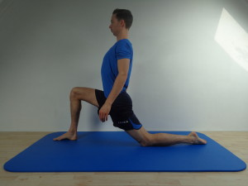

1. Ga staan in Schuttershouding waarbij één knie steunt op de grond en je andere been een stap naar voren zet. Houd ook weer je voorste knie loodrecht boven je enkel en zet je achterste knie naar achter totdat je rek voelt aan de voorzijde van je heup.  Zorg dat je rug goed gestrekt blijft, zonder door te hangen in je rug, door middel van het aanspannen van je buikspieren.

[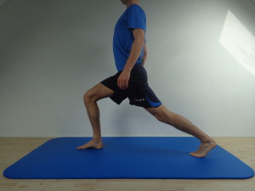](http://lagerugpijnfysio.nl/wp-content/uploads/2014/09/DSC00246.jpg)

1. Ga staan met één been naar voren gestapt met je knie loodrecht boven je enkel. Strek je achterste been volledig en plaats het zo ver naar achter dat je een stretch voelt aan de voorzijde van je achterste been. Houd hierbij je diepe dwarse buikspier aangespannen door het intrekken van je navel.

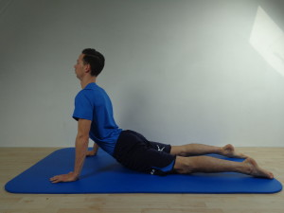

1. Ga liggen op je buik en duw jezelf met je handen omhoog terwijl je probeert je benen en heupen te laten liggen op de grond. Het mooiste is als je bekken nog contact maakt met de grond. Dit kan je doen door je handen meer naar voren (makkelijker) of juist helemaal onder je schouders te plaatsen (moeilijker).

Bij deze oefening is het aanspannen van je buikspieren door het intrekken van je navel nog het belangrijkst! Je rekt tegelijkertijd de strekking van je rug en de voorzijde van je heup!

**Blijf regelmatig in beweging en denk aan je houding**

Naast het regelmatig oprekken van je bovenbeen spieren is het van belang dat je de spier **goed doorbloed** houdt. Te lang achter elkaar [stil zitten is funest](http://lagerugpijnfysio.nl/zitten-is-het-nieuwe-roken/)en niet alleen voor je spieren! **Blijf in beweging** om je spieren doorbloed en ontspannen te houden.

Bewegen is niet alleen goed voor je spieren maar [bevordert ook erg je gezondheid!](http://lagerugpijnfysio.nl/een-beter-en-makkelijker-middel-voor-uw-gezondheid-dan-sporten-jazeker-gewoon-bewegen/)

**Let** daarnaast goed op je [houding wanneer je zit](http://lagerugpijnfysio.nl/5-tips-voor-een-juiste-zithouding-tijdens-het-werk/) maar ook vooral wanneer je staat. Dit geldt zeker voor vrouwen die veel op hakken lopen en een beweeglijke rug hebben. Het staan met een te holle rug komt meestal doordat je **niet actief staat met je buikspieren licht aangespannen.**

*Bron:Prof. Dr. A.H.M. Lohman. Vorm en Beweging. Leerboek van het bewegingsapparaat van de mens.*